Лекция «Алгоритмы сортировки и поиска» (10-11 классы)

Поиск — обработка некоторого множества данных с целью выявления подмножества данных, соответствующего критериям поиска.

Все алгоритмы поиска делятся на

- поиск в неупорядоченном множестве данных;
- поиск в упорядоченном множестве данных.

Упорядоченность – наличие отсортированного ключевого поля.

Сортировка — упорядочение (перестановка) элементов в подмножестве данных по какому-либо критерию. Чаще всего в качестве критерия используется некоторое числовое поле, называемое ключевым. Упорядочение элементов по ключевому полю предполагает, что ключевое поле каждого следующего элемента не больше предыдущего (сортировка по убыванию). Если ключевое поле каждого последующего элемента не меньше предыдущего, то говорят о сортировке по возрастанию.

Цель сортировки — облегчить последующий поиск элементов в отсортированном множестве при обработке данных.

Сортировка массивов

Массивы обычно располагаются в оперативной памяти, для которой характерен быстрый произвольный доступ. Основным критерием, предъявляемым к алгоритмам сортировки массивов, является минимизация используемой оперативной памяти. Перестановки элементов нужно выполнять на том же месте оперативной памяти, где они находятся, и методы, которые пересылают элементы из массива A в массив B, не представляют интереса.

Методы сортировки массивов можно разбить на три класса:

- сортировка включениями;
- сортировка выбором;
- сортировка обменом.

Последовательный поиск
Последовательный поиск предполагает последовательный просмотр всех записей множества, организованного как массив.
Пример на Си++: Найти в массиве элемент со значением, равным 3.

#include <cstdlib>
#include <iostream>
using namespace std;

int search(int *k, int n, int key)
{
for (int i = 0; i < n; i++) // просматриваем все элементы в цикле
{
if (k[i] == key) // если находим элемент со значением key,
return i; // возвращаем его индекс
}
return -1; // возвращаем -1 - элемент не найден
}

int main()
{
int k[8]; // описываем массив из 8 элементов
int point; // индекс элемента, равного указанному значению (3)
system("chcp 1251"); // переходим на страницу 1251 для поддержки русского языка
system("cls"); // очищаем окно консоли
// В цикле вводим элементы массива
for (int i = 0; i<8; i++)
{
cout << "Введите k[" << i << "] ";
cin >> k[i];
}
// Вызываем функцию поиска в массиве элемента, равного 3
point = search(k, 8, 3);
if (point == -1) // если функция вернула -1, такого элемента в массиве нет
cout << "Элементов равных 3 в массиве нет!\n";
else // иначе выводим полученный индекс элемента
cout << "Элемент с индексом %d равен 3" << point;

return 0;
}

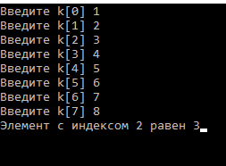

Метод транспозиции
Улучшением рассмотренного метода является метод транспозиции: каждый запрос к записи сопровождается сменой мест этой и предшествующий записи; в итоге наиболее часто используемые записи постепенно перемещаются в начало таблицы; и при последующем обращении к ним, эти записи находятся почти сразу.

#include <cstdlib>
#include <iostream>
using namespace std;

int search(int *k, int n, int key)
{
int temp; // вспомогательная переменная для обмена
for (int i = 0; i<n; i++) // просматриваем все элементы в цикле
{
if (k[i] == key) // если находим элемент со значением key,
{
if (i == 0) // если индекс равен нулю, возвращаем его,
return i; // потому что смещаться ближе к началу массива невозможно
temp = k[i]; // меняем местами найденный элемент с предыдущим
k[i] = k[i - 1];
k[i - 1] = temp;
return i; // возвращаем найденный индекс элемента
}
}
return -1; // если элемент не найден, возвращаем -1
}
int main()
{
int k[8]; // описываем массив из 8 элементов
int point; // индекс элемента, равного указанному значению (3)
system("chcp 1251"); // переходим на страницу 1251 для поддержки русского языка
system("cls"); // очищаем окно консоли
// В цикле вводим элементы массива
for (int i = 0; i<8; i++)
{
cout << "Введите k[" << i << "] ";
cin >> k[i];
}
// Вызываем функцию поиска в массиве элемента, равного 3
point = search(k, 8, 3);
if (point == -1) // если функция вернула -1, такого элемента в массиве нет
cout << "Элементов равных 3 в массиве нет!\n";
else // иначе выводим полученный индекс элемента
cout << "Элемент с индексом " << point << " равен 3";

cin >> k[0];

return 0;
}

Метод перемещения в начало
В этом методе каждый запрос к записи сопровождается её перемещением в начало таблицы. В итоге в начале таблицы оказывается запись, используемая в последний раз.

#include <cstdlib>
#include <iostream>
using namespace std;

int search(int *k, int n, int key)
{
int temp; // вспомогательная переменная для обмена
for (int i = 0; i<n; i++) // просматриваем все элементы в цикле
{
if (k[i] == key) // если находим элемент со значением key,
{
temp = k[i]; // меняем местами найденный элемент с начальным
k[i] = k[0];
k[0] = temp;
return i; // возвращаем найденный индекс элемента
}
}
return -1; // если элемент не найден, возвращаем -1
}

int main()
{
int k[8]; // описываем массив из 8 элементов
int point; // индекс элемента, равного указанному значению (3)
system("chcp 1251"); // переходим на страницу 1251 для поддержки русского языка
system("cls"); // очищаем окно консоли
// В цикле вводим элементы массива
for (int i = 0; i<8; i++)
{
cout << "Введите k[" << i << "] ";
cin >> k[i];
}
// Вызываем функцию поиска в массиве элемента, равного 3
point = search(k, 8, 3);
if (point == -1) // если функция вернула -1, такого элемента в массиве нет
cout << "Элементов равных 3 в массиве нет!\n";
else // иначе выводим полученный индекс элемента
cout << "Элемент с индексом " << point << " равен 3";

cin >> k[0];

return 0;
}

Такой вариант поиска может быть полезен если чаще всего производится обращение к одной и той же записи таблицы.

Индексно-последовательный поиск

Для индексно-последовательного поиска в дополнение к отсортированной таблице заводится вспомогательная таблица, называемая индексной.
Каждый элемент индексной таблицы состоит из ключа и указателя на запись в основной таблице, соответствующей этому ключу. Элементы в индексной таблице, как элементы в основной таблице, должны быть отсортированы по этому ключу.
Если индекс имеет размер, составляющий 1/8 от размера основной таблицы, то каждая восьмая запись основной таблицы будет представлена в индексной таблице.

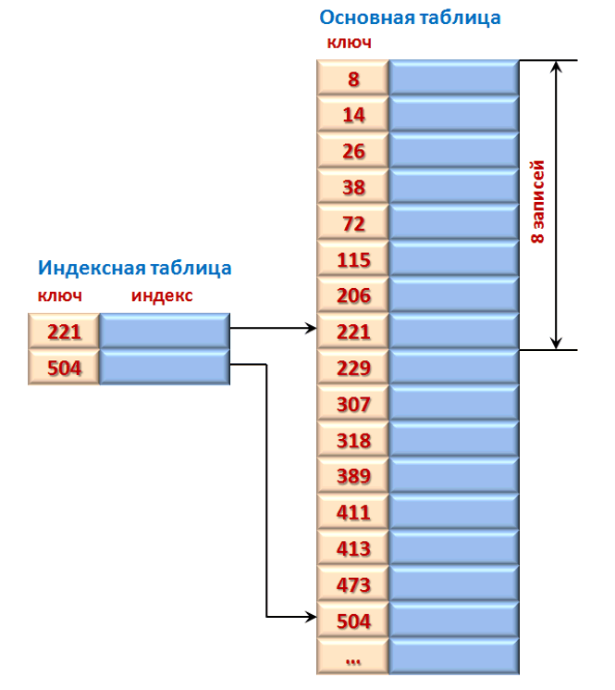

Если размер основной таблицы — n, то размер индексной таблицы — ind_size = n/8.

Достоинство алгоритма индексно-последовательного поиска заключается в том, что сокращается время поиска, так как последовательный поиск первоначально ведется в индексной таблице, имеющей меньший размер, чем основная таблица. Когда найден правильный индекс, второй последовательный поиск выполняется по небольшой части записей основной таблицы.

#include <cstdlib>
#include <iostream>
using namespace std;

int main()
{
int k[20]; // массив ключей основной таблицы
int r[20]; // массив записей основной таблицы
int i, j, ind_size;
int key;
int kindex[3]; // массив ключей индексной таблицы
int pindex[3]; // массив индексов индексной таблицы
system("chcp 1251"); // перевод русского языка в консоли
system("cls"); // очистка окна консоли
// Инициализация ключевых полей упорядоченными значениями
k[0] = 8; k[1] = 14;
k[2] = 26; k[3] = 28;
k[4] = 38; k[5] = 47;
k[6] = 56; k[7] = 60;
k[8] = 64; k[9] = 69;
k[10] = 70; k[11] = 78;
k[12] = 80; k[13] = 82;
k[14] = 84; k[15] = 87;
k[16] = 90; k[17] = 92;
k[18] = 98; k[19] = 108;
// Ввод записей
for (i = 0; i < 20; i++)
{
cout << "Введите r[" << i << "] ";
cin >> r[i];
}
// Формирование индексной таблицы
for (i = 0, j = 0; i < 20; i = i + 8, j++)
{
kindex[j] = k[i]; // переносим каждый 8-й ключ в индексную таблицу
pindex[j] = i; // запоминаем текущий индекс
}
ind_size = j; // запоминаем размер индексной таблицы
pindex[j] = 20; // последний индекс равен 20
// Поиск
cout << "Введите key: "; // вводим ключевое поле
cin >> key;
// Просматриваем элементы индексной таблицы
for (j = 0; j < ind_size; j++)
{
if (key < kindex[j]) // если находим ключ меньше введенного,
break; // выходим из цикла - мы нашли нужную область основной таблицы
}
if (j == 0) i = 0; // присваиваем i начальный индекс диапазона поиска в основной таблице
else i = pindex[j - 1];
for (i; i<pindex[j]; i++) // осуществляем поиск в основной таблице
{ //до следующего индекса индексной таблицы
if (k[i] == key) // если найдено введенное значение, выводим его
cout << "key= " << k[i] << " r[" << i <<"] = " << r[i];
}
return 0;
}

Бинарный поиск производится в упорядоченном массиве.

При бинарном поиске искомый ключ сравнивается с ключом среднего элемента в массиве. Если они равны, то поиск успешен. В противном случае поиск осуществляется аналогично в левой или правой частях массива.
Алгоритм может быть определен в рекурсивной и нерекурсивной формах.
Бинарный поиск также называют поиском методом деления отрезка пополам или дихотомии.
Количество шагов поиска определится как
log2n↑,
где n-количество элементов,
↑ — округление в большую сторону до ближайшего целого числа.
На каждом шаге осуществляется поиск середины отрезка по формуле
mid = (left + right)/2
Если искомый элемент равен элементу с индексом mid, поиск завершается.
В случае если искомый элемент меньше элемента с индексом mid, на место mid перемещается правая граница рассматриваемого отрезка, в противном случае — левая граница.
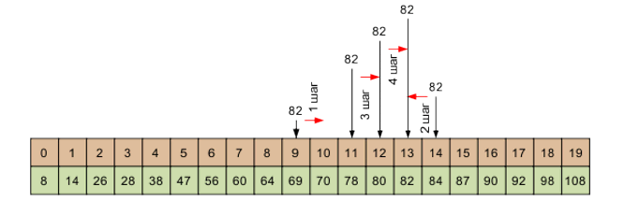

Подготовка. Перед началом поиска устанавливаем левую и правую границы массива:
left = 0, right = 19

Шаг 1. Ищем индекс середины массива (округляем в меньшую сторону):
mid = (19+0)/2=9

Сравниваем значение по этому индексу с искомым:
69 < 82

Сдвигаем левую границу:
left = mid = 9

Шаг 2. Ищем индекс середины массива (округляем в меньшую сторону):
mid = (9+19)/2=14

Сравниваем значение по этому индексу с искомым:
84 > 82

Сдвигаем правую границу:
right = mid = 14

Шаг 3. Ищем индекс середины массива (округляем в меньшую сторону):
mid = (9+14)/2=11

Сравниваем значение по этому индексу с искомым:
78 < 82

Сдвигаем левую границу:
left = mid = 11

Шаг 4. Ищем индекс середины массива (округляем в меньшую сторону):
mid = (11+14)/2=12

Сравниваем значение по этому индексу с искомым:
80 < 82

Сдвигаем левую границу:
left = mid = 12

Шаг 5. Ищем индекс середины массива (округляем в меньшую сторону):
mid = (12+14)/2=13

Сравниваем значение по этому индексу с искомым:
82 = 82

Решение найдено!

Чтобы уменьшить количество шагов поиска можно сразу смещать границы поиска на элемент, следующий за серединой отрезка:

left = mid + 1
right = mid — 1

include <cstdlib>
#include <iostream>
using namespace std;

int main()
{
int k[20]; // массив ключей основной таблицы
int r[20]; // массив записей основной таблицы
int key, i;
k[0] = 8; k[1] = 14;
k[2] = 26; k[3] = 28;
k[4] = 38; k[5] = 47;
k[6] = 56; k[7] = 60;
k[8] = 64; k[9] = 69;
k[10] = 70; k[11] = 78;
k[12] = 80; k[13] = 82;
k[14] = 84; k[15] = 87;
k[16] = 90; k[17] = 92;
k[18] = 98; k[19] = 108;
// Ввод записей
for (i = 0; i < 20; i++)
{
cout << "Введите r[" << i << "] ";
cin >> r[i];

}
cout << "Введите key: "; // вводим ключевое поле
cin >> key;

int left = 0; // задаем левую и правую границы поиска
int right = 19;
int search = -1; // найденный индекс элемента равен -1 (элемент не найден)
while (left <= right) // пока левая граница не "перескочит" правую
{
int mid = (left + right) / 2; // ищем середину отрезка
if (key == k[mid]) { // если ключевое поле равно искомому
search = mid; // мы нашли требуемый элемент,
break; // выходим из цикла
}
if (key < k[mid]) // если искомое ключевое поле меньше найденной середины
right = mid - 1; // смещаем правую границу, продолжим поиск в левой части
else // иначе
left = mid + 1; // смещаем левую границу, продолжим поиск в правой части
}
if (search == -1) // если индекс элемента по-прежнему -1, элемент не найден
cout <<"Элемент не найден!\n";
else // иначе выводим элемент, его ключ и значение
cout << "key= " << k[search] << " r[" << search <<"] = " << r[search];

return 0;
}

Задания.

- Напишите программу, которая определяет, сколько раз встречается заданное число x в данном массиве.
Входные данные
В первой строке задается одно натуральное число N, не превосходящее 1000 – размер массива.
Во второй строке вводятся N чисел – элементы массива (целые числа, не превосходящие по модулю 1000).
В третьей строке содержится одно целое число x , не превосходящее по модулю 1000.
Выходные данные
Вывести одно число – сколько раз встречается x в данном массиве.
Примеры
входные данные
5
1 2 3 4 5
3
выходные данные
1

2. Н апишите программу, которая определяет, встречается ли заданное число x в данном массиве.
Входные данные
В первой строке задается одно натуральное число N, не превосходящее 1000 – размер массива.
Во второй строке вводятся N чисел – элементы массива (целые числа, не превосходящие по модулю 1000).
В третьей строке содержится одно целое число x, не превосходящее по модулю 1000.
Выходные данные
Вывести YES , если число x встречается в данном массиве, и NO в противном случае.
Примеры
входные данные
5
1 2 3 4 5
3
выходные данные
YES

3. Напишите программу, которая находит в массиве элемент, самый близкий по величине к данному числу.
Входные данные
В первой строке задается одно натуральное число N, не превосходящее 1000 – размер массива.
Во второй строке содержатся N чисел – элементы массива (целые числа, не превосходящие по модулю 1000).
В третьей строке вводится одно целое число x, не превосходящее по модулю 1000.
Выходные данные
Вывести значение элемента массива, ближайшее к x. Если таких чисел несколько, выведите любое из них.
Примеры
входные данные
5
1 2 3 4 5
6
выходные данные
5
входные данные
5
5 4 3 2 1
3
выходные данные
3

4. Напишите программу, которая выводит номера элементов массива, равных данному числу.
Входные данные
В первой строке задается одно натуральное число N, не превосходящее 1000 – размер массива.
Во второй строке вводятся N чисел – элементы массива (целые числа, не превосходящие по модулю 1000).
В третьей строке содержится одно целое число x, не превосходящее по модулю 1000.
Выходные данные
Вывести номера элементов, равных данному, в порядке возрастания. Если таких элементов нет, ничего выводить не нужно.
Примеры
входные данные
5
1 2 3 4 5
3
выходные данные
3

5. Напишите программу, которая находит значение максимального элемента массива.
Входные данные
В первой строке задается одно натуральное число N, не превосходящее 1000 – размер массива.
Во второй строке вводятся N чисел – элементы массива (целые числа, не превосходящие по модулю 1000).
Выходные данные
Вывести одно число – значение максимального элемента в массиве.
Примеры
входные данные
5
1 2 3 4 5
выходные данные
5

6. Напишите программу, которая находит номер максимального элемента массива.

Входные данные
В первой строке задается одно натуральное число N, не превосходящее 1000 – размер массива.

Во второй строке вводится N чисел – элементы массива (целые числа, не превосходящие по модулю 1000).

Выходные данные
Вывести одно число – номер максимального элемента в массиве. Если в массиве несколько максимальных элементов, выведите номер любого из них.

Примеры
входные данные
5
5 4 3 2 1
выходные данные
1

7. В связи с визитом Императора Палпатина было решено обновить состав дроидов в ангаре 32. Из-за кризиса было решено новых дроидов не закупать, но выкинуть пару старых. Как известно, Палпатин не переносит дроидов с маленькими серийными номерами, так что все, что требуется - найти среди них двух, у которых серийные номера наименьшие.

Входные данные
Первая строка входного файла содержит целое число N – количество дроидов. (2 ≤ N ≤ 1000), вторая строка – N целых чисел, по модулю не превышающих 2*109 – номера дроидов

Выходные данные
Выведите два числа: первым – последний по величине из номеров дроидов (такого следует утилизировать в первую очередь), а вторым – предпоследний.

Примеры
входные данные
5
10 2 3 1 5
выходные данные
1 2

